1 memcached

1.1 什么是memcached
memcached 是一个高性能的分布式内存对象缓存系统，用于动态Web应用以减轻数据库负
载。它通过在内存中缓存数据和对象来减少读取数据库的次数，从而提高动态、数据库驱动网站的速度。

memcached基于一个存储键/值对的hashmap，其守护进程(daemon )是用C写的，但是客户端可以用任何语言来编写，并通过memcached协议与守护进程通信。

许多Web应用都将数据保存到RDBMS中，应用服务器从中读取数据并在浏览器中显示。 但随着数据量的增大、访问的集中，就会出现RDBMS的负担加重、数据库响应恶化、 网站显示延迟等重大影响。

这时就该memcached大显身手了。memcached是高性能的分布式内存缓存服务器。 一般的
使用目的是：通过缓存数据库查询结果，减少数据库访问次数，以提高动态Web应用的速度、 提高可扩展性。

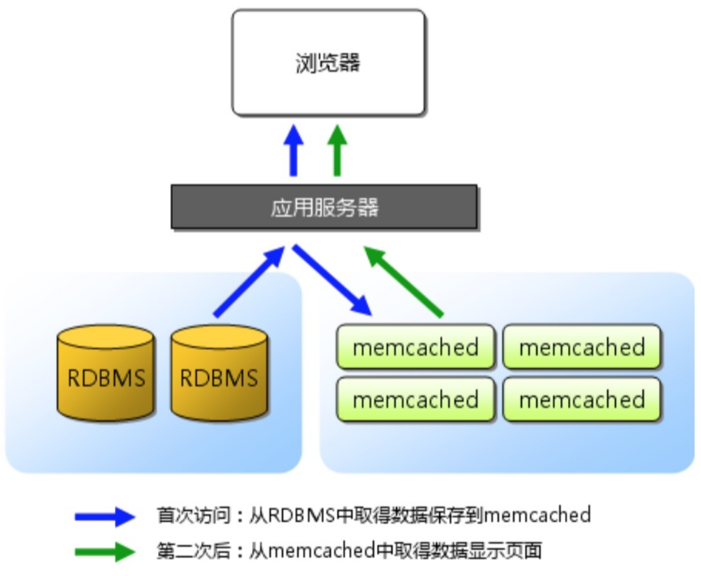
- 服务器先从缓存中拿数据
- 如果缓存中没有数据，先从将持久性数据库中保存到缓存中，再从缓冲中取
- 服务器需要保存数据，先保存在持久性数据库中，保存成功后，再给缓存同步一份
- 如果在持久性数据库保存数据失败，缓存则无需同步备份

1.2 memcached的特征
memcached作为高速运行的分布式缓存服务器，具有以下的特点：

- 协议简单
memcached的服务器客户端通信并不使用复杂的XML等格式, 而使用简单的基于文本行的协议。因此，通过telnet 也能在memcached上保存数据、取得数据。
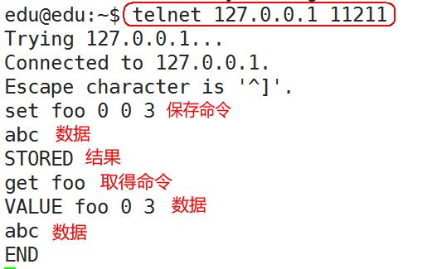

- 基于libevent的事件处理
libevent 是一个用C语言编写的、轻量级的开源高性能网络库，它将Linux的epoll、BSD类操作系统的kqueue等事件处理功能封装成统一的接口。即使对服务器的连接数增加，也能发挥O(1)的性能。 memcached使用这个 libevent库，因此能在Linux、BSD、Solaris等操作系统上发挥其高性能。

- 内置内存存储方式
为了提高性能，memcached中保存的数据都存储在memcached内置的内存存储空间中。 由于数据仅存在于内存中，因此重启memcached、重启操作系统会导致全部数据消失。 另外,内容容量达到指定值之后，就基于LRU(Least Recently Used)算法自动删除不使用的缓存。memcached本身是为缓存而设计的服务器，因此并没有过多考虑数据的永久性问题。

- memcached不互相通信的分布式
memcached尽管是“分布式”缓存服务器，但服务器端并没有分布式功能。 各个mem-cached不会互相通信以共享信息。那么，怎样进行分布式呢? 这完全取决于客户端的实现。
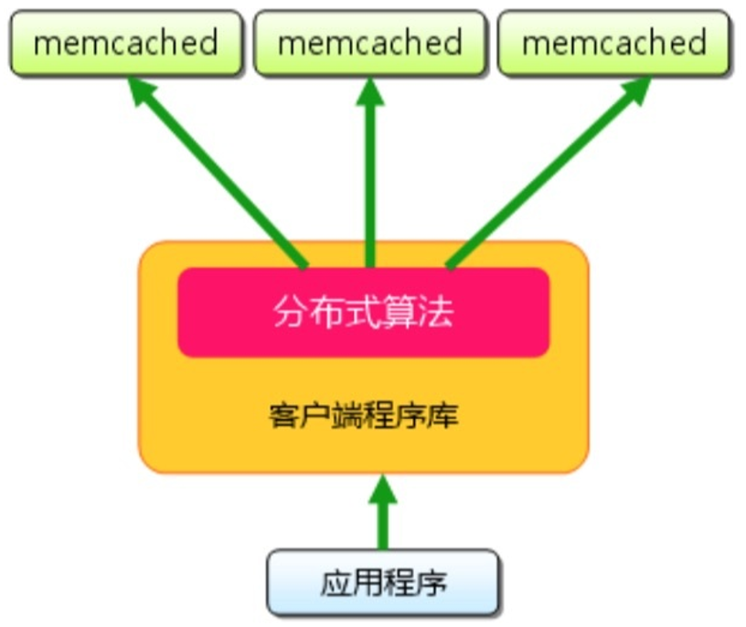

1.3 memcached的内存管理
最新的 memcached 默认情况下采用了名为 Slab Allocator 的机制分配、管理内存。

在该机制出现以前，内存的分配是通过对所有记录简单地进行 malloc 和 free 来进行的。但是，这种方式会导致内存碎片，加重操作系统内存管理器的负担，最坏的情况下，会导致操作系统比memcached进程本身还慢。Slab Allocator 就是为解决该问题而诞生的。

Slab Allocator 的基本原理是按照预先规定的大小，将分配的内存分割成特定长度的块, 以完全解决内存碎片问题。 Slab Allocation 的原理相当简单：将分配的内存分割成各种尺寸的块(chunk)，并把尺寸相同的块分成组(chunk的集合)。而且，slab allocator 还有重复使用已分配的内存的目的。也就是说，分配到的内存不会释放，而是重复利用。

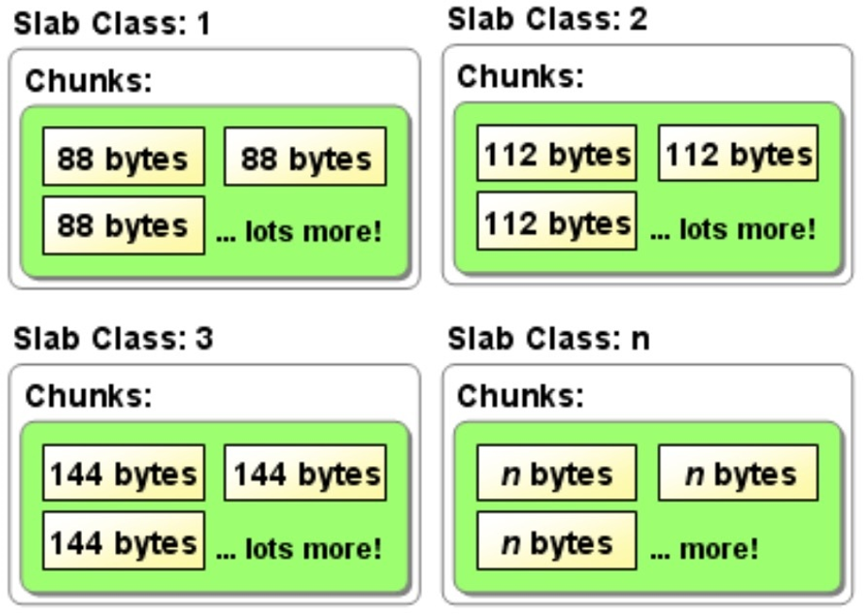

下面说明 memcached 如何针对客户端发送的数据选择 slab 并缓存到 chunk 中。

memcached 根据收到的数据的大小，选择最适合数据大小的slab。memcached中保存着
slab 内空闲 chunk 的列表，根据该列表选择chunk，然后将数据缓存于其中。
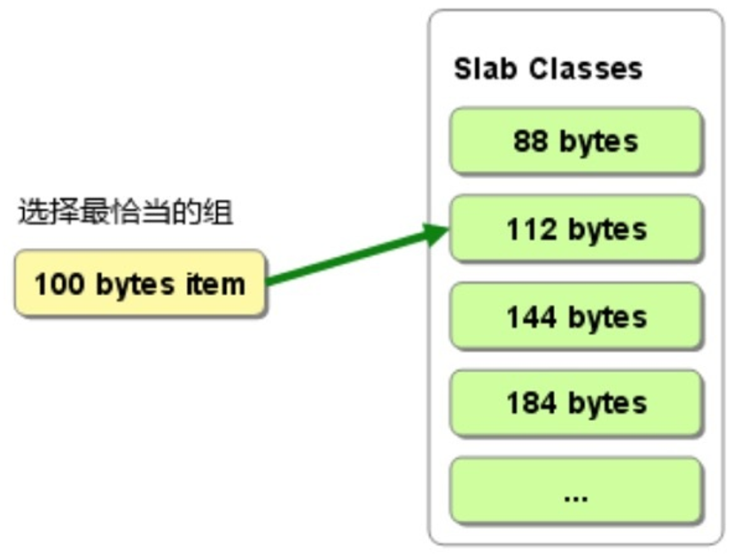

1.4 memcached安装和使用
1.4.1 源码下载地址
- libevent下载地址：http://libevent.org
- memcached下载地址：http://memcached.org
- 源码本地路径：01_安装包\memcached-1.4.29.tar.gz

1.4.2 libevent的安装
- 解压压缩包：tar -xzvf libevent-2.0.22-stable.tar.gz
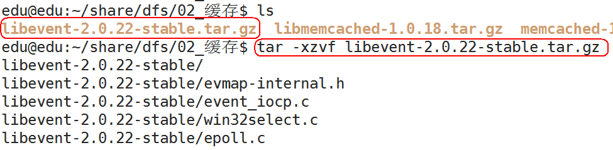

- 进入解压后的目录，配置检查环境：./configure
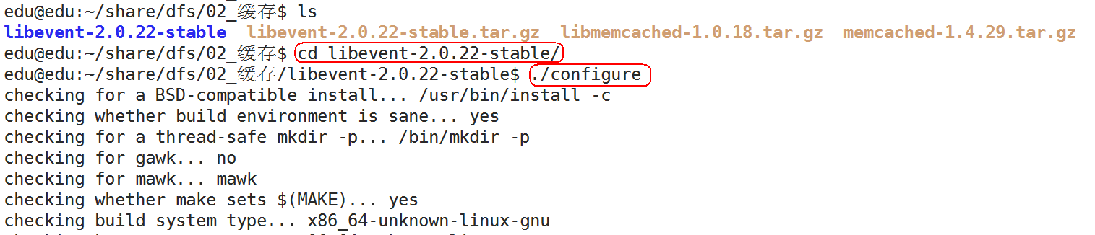

- 编译源代码：make
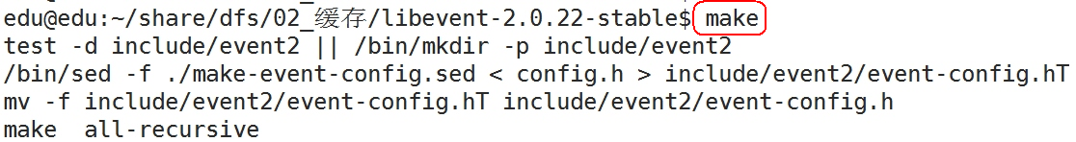

- 安装(将库文件，头文件拷贝到系统路径中)：sudo make install
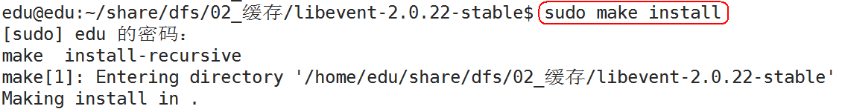

1.4.3 memcached的安装
- 解压压缩包：tar -xzvf memcached-1.4.29.tar.gz
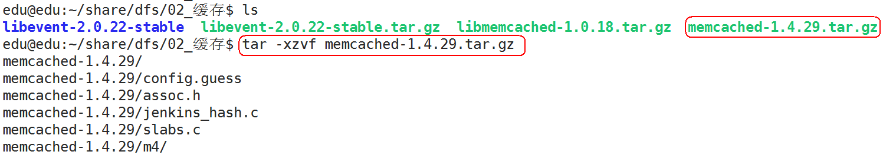

- 进入解压后的目录，配置检查环境：./configure
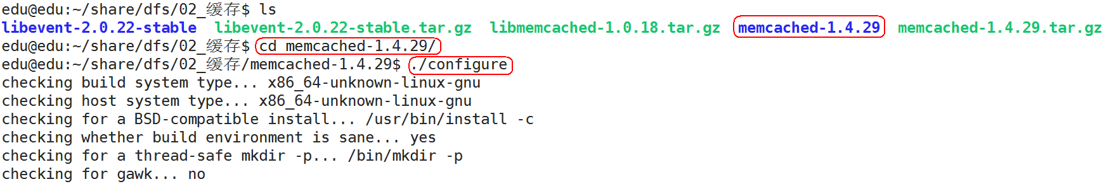

- 编译源代码：make
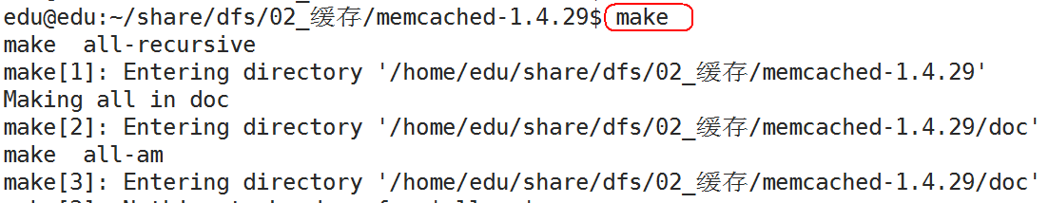

- 安装：sudo make install
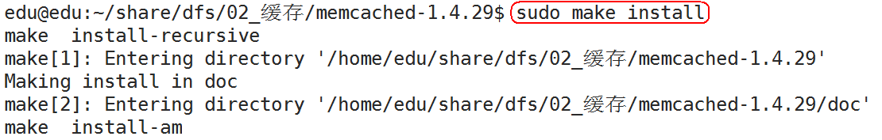

1.4.5 环境测试
- 开启1个memcached server(端口为11211)
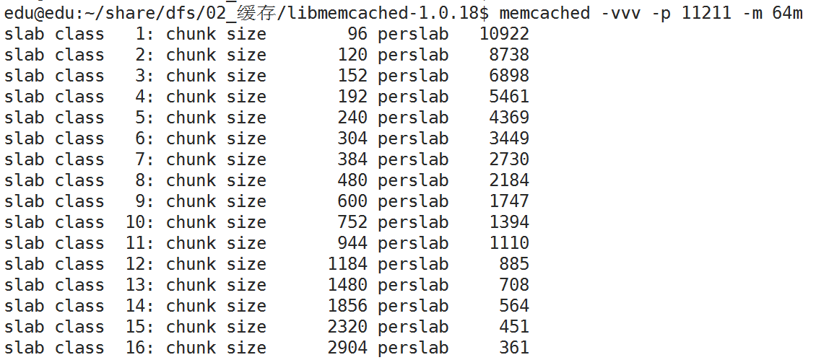

参数 | 含义
-v | 提示信息(在事件循环中打印错误/警告信息。)
-vv | 详细信息(还打印客户端命令/响应)
-vvv | 超详细信息(还打印内部状态的变化)
-p | 监听的TCP端口(默认: 11211)
-m | 所有slab class可用内存的上限,以MB为单位。(默认:64MB) (也就是分配给该memcached实例的内存大小。)

- 开始另外一个终端，连接memcached 服务器，完成相应测试
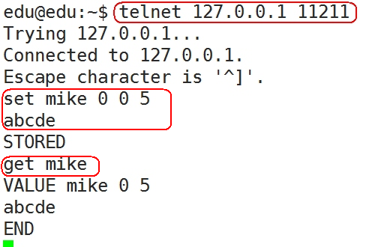

set | 设置key-value命令
mike | 设置的key值
第一个数字0 | 缓存时间，默认缓存3秒，写0代表永久(服务器在，它就不消失)
第二个数字0 | 已废弃
5 | 设置value的长度
get | 获取key-value数据命令

1.5 memcached客户端编程
1.5.1 相关资源
- C/C++客户端libmemcached：https://launchpad.net/libmemcached/
- 源码本地路径：01_安装包\libmemcached-1.0.18.tar.gz
- API使用文档：http://docs.libmemcached.org/index.html

1.5.2 libmemcached的安装
- 解压压缩包：tar -zxvf libmemcached-1.0.18.tar.gz
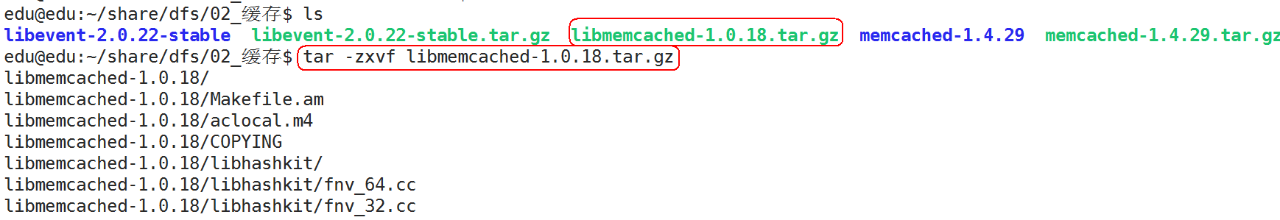

- 进入解压后的目录，配置检查环境：./configure
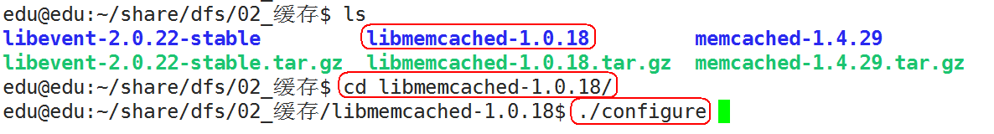

- 编译源代码：make

- 安装：sudo make install

1.5.3 memcached客户端编程
示例代码：02_参考代码\demo.c

启动memchched服务器：
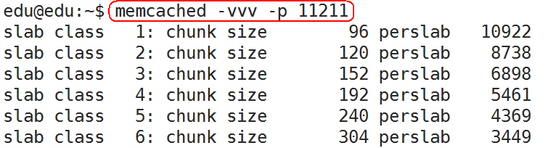

运行客户端程序测试：
